Thứ hai, ngày 6 tháng 11 năm 2023
TUẦN 11: CHỦ ĐỀ 2: NĂNG LƯỢNG
Bài 11: ÂM THANH TRONG CUỘC SỐNG

I. YÊU CẦU CẦN ĐẠT:
1.Kiến thức kĩ năng:
- Trình bày được ích lợi của âm thanh trong cuộc sống.
- Thu thập, so sánh và trình bày được ở mức độ đơn giản thông tin về một số nhạc cụ thường gặp, một số bộ phận chính, cách làm phát ra âm thanh.
- Trình bày được tác hại của tiếng ồn và một sô biện pháp chống ô nhiễm tiếng ồn.
- Thực hiện các quy định giữ trật tự nơi công cộng; biết cách phòng chống ô nhiễm tiếng ồn trong cuộc sống.
- Rèn luyện kĩ năng, hoạt động trải nghiệm, qua đó góp phần phát triển năng lực khoa học.
- Trình bày được tác hại của tiếng ồn và một sô biện pháp chống ô nhiễm tiếng ồn.
- Thực hiện các quy định giữ trật tự nơi công cộng; biết cách phòng chống ô nhiễm tiếng ồn trong cuộc sống
2.Năng lực
- Năng lực tự chủ, tự học: Biết tự chủ trải nghiệm để kiểm chứng tính thực tiễn của nội dung bài học.
- Năng lực giải quyết vấn đề và sáng tạo: Thực hiện tốt và có sáng tạo trong thực hiện các hoạt động của bài học để năm chắc kiến thức.
3. Phẩm chất.
- Phẩm chất nhân ái: Xây dựng tốt mối quan hệ thân thiện với bạn trong học tập và trải nghiệm.
- Phẩm chất chăm chỉ: Có tinh thần chăm chỉ rèn luyện để năm vững nội dung yêu cầu cần đạt của bài học.
- Phẩm chất trách nhiệm: Có ý thức trách nhiệm với lớp, tôn trọng tập thể.
II. ĐỒ DÙNG DẠY HỌC
- Kế hoạch bài dạy, bài giảng Power point.
- SGK và các thiết bị, học liệu phục vụ cho tiết dạy.

III. HOẠT ĐỘNG DẠY HỌC

Thứ hai, ngày 6 tháng 11 năm 2023

TIẾT 1
Hoạt động của giáo viên | Hoạt động của học sinh
1. Khởi động:
- Mục tiêu:
+ Tạo không khí vui vẻ, khấn khởi trước giờ học.
+ Thông qua khởi động, giáo viên dẫn dắt bài mới hấp dẫn để thu hút học sinh tập trung.
- Cách tiến hành:
- Tổ chức cho HS chơi trò chơi: “Tìm từ diễn tả âm thanh”  + Chia lớp thành 2 nhóm: một nhóm nêu tên nguồn phát ra âm thanh, nhóm kia tìm từ phù hợp để diễn tả âm thanh, ví dụ:  VD: Nhóm A: Hô “đồng hồ”  Nhóm B: Nêu “tích tắc”....  - GV nhận xét, tuyên dương và dẫn dắt vào bài mới. |  | - HS tham gia chơi.  - HS lắng nghe.
2. Hoạt động:
- Mục tiêu:
+ Trình bày được ích lợi của âm thanh trong cuộc sống.
+ Thu thập, so sánh và trình bày được ở mức độ đơn giản thông tin về một số nhạc cụ thường gặp, một số bộ phận chính, cách làm phát ra âm thanh.
+ Rèn luyện kĩ năng làm thí nghiệm, hoạt động trải nghiệm, qua đó góp phần phát triển năng lực khoa học.
- Cách tiến hành:
Hoạt động 1: Vai trò của âm thanh trong cuộc sống (Kĩ thuật Khăn trải bàn)  - Yêu cầu mỗi HS quan sát hình 1 SGK và tìm những ích lợi của âm thanh đối với con người.  - Tổ chức thảo luận nhóm 4, thống nhất ý kiến về những ích lợi của âm thanh từ quan sát hình 1 và nêu thêm ví dụ khác về ích lợi của âm thanh. Ghi ý kiến của nhóm vào bảng phụ.  - GV mời đại diện các nhóm báo cáo kết quả  - GV nhận xét chung: Âm thanh mang lại nhiều ích lợi trong cuộc sống của chúng ta. Nhờ có âm thanh, chúng ta có thể nói chuyện được với nhau; nghe được những bài hát, bản nhạc; học tập; truyền tin; báo hiệu những nguy hiểm cần tránh,…  * Hoạt động trả lời câu hỏi vận dụng: ( Thảo luận nhóm 2)  1. Những người khiếm thính hông nghe được âm thanh gặp khó khăn gì trong cuộc sống? Hãy đề xuất cách giúp họ vượt qua khó khăn này.  2. Âm nhạc giúp ích lợi gì cho em? Em biết những loại nhạc cụ nào? (Kết nối và chuyển tiếp sang hoạt động 2 của bài học) |  | - Cá nhân quan sát hình 1 SGK và tìm những ích lợi của âm thanh đối với con người.  - Thảo luận nhóm 4 và làm theo yêu cầu.  a. Âm thanh giúp giải trí (tiếng chiêng, trống)  b. Âm thanh giúp chúng ta học tập  c. Âm thanh giúp chúng ta nghe hiệu lệnh của cảnh sát giao thông.  VD khác:  + Âm thanh giúp báo hiệu (tiếng trống)  + Âm thanh giúp chúng ta nói chuyện  + Âm thanh giúp chúng ta báo hiệu những nguy hiểm cần tránh.  + Âm thanh giúp truyền tin.  …  - Các nhóm báo cáo kết quả, nhóm khác nhận xét.  - Thảo luận nhóm 2 và trả lời câu hỏi:  1. Những khó khăn của người khiếm thính như không nghe được mọi người đang nói gì, không nghe được ca nhạc, không nghe được cô giáo giảng bài,… Cách giúp người khiếm thính như: ra hiệu bằng cử chỉ, đeo máy trợ thính, viết ra giấy nếu người đó đã biết chữ,…  - Hs nêu
Hoạt động 2: Tìm hiểu cách làm một số nhạc cụ phát ra âm thanh. (Thảo luận nhóm 2)  - Yêu cầu Hs quan sát hình 2 và nêu cách làm các nhạc cụ phát ra âm thanh.  - Mời các nhóm chia sẻ câu trả lời trước lớp, GV ghi nhận các ý kiến của HS  - Yêu cầu Hs thực hiện theo các cách đã đề xuất và tự tìm được cách làm đúng.  - Yêu cầu Hs chỉ ra bộ phận phát ra âm thanh của mỗi nhạc cụ đó. Gv xác nhận ý kiến đúng.  - Tổ chức trò chơi “Tìm nhà thông thái”. Yêu cầu các nhóm thu thập thông tin về một số nhạc cụ và ghi kết quả vào bảng phụ (theo mẫu dưới đây). Sau 5 phút nhóm nào nêu được nhiều nhạc cụ nhất thì các thành viên của nhóm đó là nhà thông thái.  Tên nhạc cụ Cách làm phát ra âm thanh Bộ phận phát ra âm thanh  - Gv nhận xét, tuyên dương đội thông thái  - GV chốt: Cách làm phát ra âm thanh của nhạc cụ dây là tạo sự rung động của dây; của nhạc cụ gõ là tạo sự rung động của bề mặt bị gõ; của nhạc cụ hơi là thổi làm không khí trong ống rung động. |  | - HS làm việc nhóm 2, suy nghĩ để tìm ra cách làm cho các nhạc cụ ở hình 2 phát ra âm thanh.  - Các nhóm báo cáo kết quả  - Hs thực hiện theo các cách đã đề xuất và tự tìm được cách làm đúng.  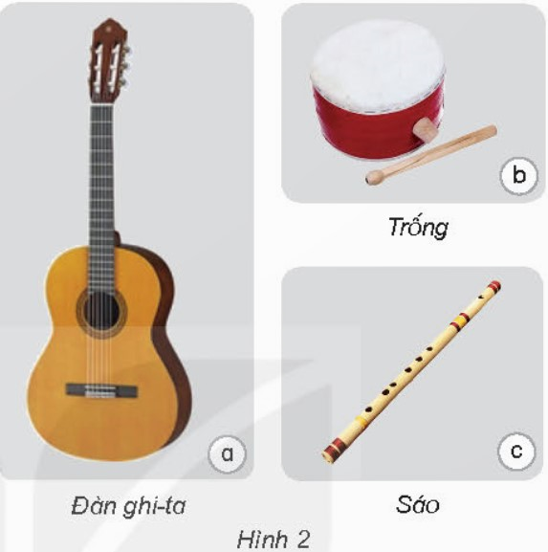  - HS chỉ ra bộ phận phát ra âm thanh của nhạc cụ đó:  a. Dây đàn  b. Cột không khí trong sáo  c. Mặt trống  - Hs tham gia chơi  - Lắng nghe.
4. Vận dụng trải nghiệm.
- Mục tiêu:
+ Củng cố những kiến thức đã học trong tiết học để học sinh khắc sâu nội dung.
+ Vận dụng kiến thức đã học vào thực tiễn.
+ Tạo không khí vui vẻ, hào hứng, lưu luyến sau khi học sinh bài học.
- Cách tiến hành:
- GV tổ chức trò chơi “Ai nhanh, ai đúng”  + GV chuẩn bị một số nhạc cụ.  + Chia lớp 2 đội chơi, yêu cầu các đội ghi ra bộ phận phát ra âm thanh của nhạc cụ đó lên bảng. Đội nào ghi đúng và nhanh nhất là đội thắng cuộc.  - Nhận xét sau tiết dạy, dặn dò về nhà. | - Học sinh tham gia chơi.
IV. ĐIỀU CHỈNH SAU BÀI DẠY:
.............................................................................................................................................
.............................................................................................................................................
.............................................................................................................................................
---------------------------------------------------
Thứ sáu ngày 10 tháng 11 năm 2023
TUẦN 11: CHỦ ĐỀ 2: NĂNG LƯỢNG
Bài 11: ÂM THANH TRONG CUỘC SỐNG (T2)

III. HOẠT ĐỘNG DẠY HỌC
Hoạt động của giáo viên | Hoạt động của học sinh
1. Khởi động:
- Mục tiêu:
+ Tạo không khí vui vẻ, khấn khởi trước giờ học.
+ Thông qua khởi động, giáo viên dẫn dắt bài mới hấp dẫn để thu hút học sinh tập trung.
- Cách tiến hành:
- GV tổ chức trò chơi “Truyền điện”. Nội dung: Nêu những ích lợi của âm thanh đối với con người.  - GV nhận xét, tuyên dương và dẫn dắt vào bài mới. |  | - HS tham gia trò chơi, mỗi Hs nêu 1 ích lợi của âm thanh đối với con người:  + Âm thanh giúp giải trí  + Âm thanh giúp chúng ta học tập  + Âm thanh giúp báo hiệu (tiếng trống)  + Âm thanh giúp chúng ta nói chuyện  + Âm thanh giúp chúng ta báo hiệu những nguy hiểm cần tránh.  + Âm thanh giúp truyền tin.  …  - HS lắng nghe
2. Hoạt động:
- Mục tiêu:
+ Trình bày được tác hại của tiếng ồn và một sô biện pháp chống ô nhiễm tiếng ồn.
+ Thực hiện các quy định giữ trật tự nơi công cộng; biết cách phòng chống ô nhiễm tiếng ồn trong cuộc sống.
+ Rèn luyện kĩ năng, hoạt động trải nghiệm, qua đó góp phần phát triển năng lực khoa học.
- Cách tiến hành:
Hoạt động 3: Tiếng ồn và ô nhiễm tiếng ồn (Sử dụng phương pháp đọc hiểu tài liệu và kĩ thuật “Khăn trải bàn”)  - GV yêu cầu mỗi HS đọc thông tin về tiếng ồn và ô nhiễm tiếng ồn ở SGK  - Gv yêu cầu các nhóm quan sát hình 3, trả lời các câu hỏi và thảo luận theo kĩ thuật Khăn trải bàn  - GV quan sát hoạt động của các nhóm để kịp thời giúp đỡ khi các em gặp khó khăn  - GV mời đại diện các nhóm trình bày kết quả thảo luận, các nhóm khác nhận xét, bổ sung.  - GV nhận xét, tuyên dương.  * Tổ chức cho HS thảo luận nhóm 2 và trả lời câu hỏi:  1. Kể những tiếng ồn em thường nghe thấy ở trường và ở nhà?  2. Nêu tác hại của tiếng ồn đối với con người?  3. Em có thể làm gì để giảm tác hại của ô nhiễm tiếng ồn cho bản thân và những người khác?  - GV nhận xét, đưa ra nội dung phần Em có biết? Mời HS đọc  - Gv tổng kết nội dung bài học theo nội dung: “Em đã học” bằng cách yêu cầu HS/nhóm HS vẽ sơ đồ tư duy để ghi nhớ, tổng kết các nội dung chính của bài học. |  | - Mỗi HS đọc thông tin về tiếng ồn và ô nhiễm tiếng ồn ở SGK.  - Thảo luận theo kĩ thuật Khăn trải bàn (Nhóm 4)  - Đại diện các nhóm báo cáo kết quả thảo luận:  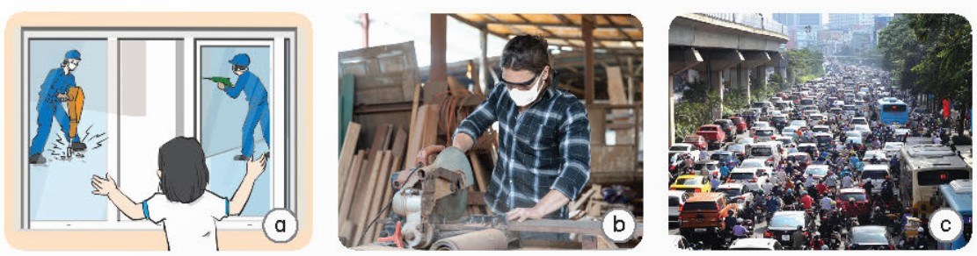  + Tiếng máy khoan bê tông (hình 3a); máy cưa gỗ (hình 3b); tiếng động cơ ô tô, xe máy (hình 3c) gây ra tiếng ồn. Các âm thanh này to, kéo dài, lặp đi lặp lại vượt quá mức chịu đựng của con người, gây ra ô nhiễm tiếng ồn.  - Đề xuất cách giảm tiếng ồn:  + Hình 3a, cần đóng cửa.  + Hình 3b, đeo cái bịt tai sẽ làm giảm tiếng ồn.  + Hình 3c, dựng các tấm cách âm hoặc trồng cây ven đường sẽ hạn chế tiếng ồn cho những người sống quanh khu vực.  - Lắng nghe.  - Hs thảo luận nhóm 2 và trả lời câu hỏi:  1. Tiếng máy sát gạo; tiếng máy cày bừa; tiếng còi ô tô, xe máy;…  2. Tiếp xúc thường xuyên với tiếng ồn, sức khỏe con người sẽ bị ảnh hưởng. Tiếng ồn có thể gây mất ngủ, đau đầu, chóng mặt, làm tổn thương tai,… Ngoài ra tiếng ồn còn ảnh hưởng đến năng suất, hiệu quả làm việc và trao đổi thông tin của con người.  3. Một số việc có thể làm để giảm tác hại của ô nhiễm tiếng ồn như: không gay tiếng ồn nơi công cộng; sử dụng các vật ngăn cách để giảm tiếng ồn truyền đến tai; tuyên truyền, giáo dục ý thức con người,…  - HS đọc  - HS thực hiện theo yêu cầu.
4. Vận dụng trải nghiệm.
- Mục tiêu:
+ Củng cố những kiến thức đã học trong tiết học để học sinh khắc sâu nội dung.
+ Vận dụng kiến thức đã học vào thực tiễn.
+ Tạo không khí vui vẻ, hào hứng, lưu luyến sau khi học sinh bài học.
- Cách tiến hành:
- GV tổ chức trò chơi “Ai biết nhiều hơn”  + Chia lớp thành các nhóm. Và cùng thi một lượt tổng thời gian 2 phút.  + Các nhóm thi nhau đưa ra những tiếng ồn mà em thường nghe thấy trong cuộc sống hàng ngày và đưa ra biện pháp để giảm tác hại của ô nhiễm tiếng ồn đó. Mỗi lần đưa ra câu đúng sẽ được nhận 1 hoa dán vào vị trí nhóm. Sau 2 phút, nhóm nào nhiều hoa nhất nhóm đó thắng cuộc.  - Nhận xét sau tiết dạy, dặn dò về nhà. | - Học sinh chia nhóm và tham gia trò cơi.  - HS lắng nghe, rút kinh nghiệm
IV. ĐIỀU CHỈNH SAU BÀI DẠY:
............................................................................................................................................
...........................................................................................................................................
...........................................................................................................................................

